江西省"振兴杯"职业技能大赛
"印制电路制作工"赛项
━━━━━━━━━━━━━━━━━━━━
模块A：EDA工程设计（续设计）
（竞赛样题）
━━━━━━━━━━━━━━━━━━━━

项目 | 内容
赛位号 | ________________
竞赛时间 | 100 分钟
总分 | 28 分（学生组；职工组22分）
竞赛工具 | 立创EDA专业版

模块说明
项目 | 说明
模块名称 | EDA工程设计（续设计）
考核能力 | PCB设计能力：自建封装、原理图补全、布局布线、DRC检查、Gerber输出
竞赛时间 | 100分钟
总分 | 28分（学生组；职工组22分）
主要成果物 | epro工程文件 + Gerber压缩包 + 2D预览图
⚠ 注意：本模块所有成果文件保存到 "D:\提交资料\模块A\" 文件夹下，比赛结束前统一拷贝到U盘根目录提交。请严格按照命名规范保存文件，命名错误将影响评分。
一、任务背景
某物联网公司开发一款LoRa（低功耗广域网）核心板，用于远程数据采集与传输。核心板基于STM32G070CBT6主控芯片，集成SX1268 LoRa模块、AHT30温湿度传感器、USB转串口等功能。硬件工程师已完成核心电路的原理图设计，但部分子电路尚未完成，且有一颗定制芯片需要自建封装。
作为PCB Layout工程师，您需要完成以下工作：自建定制芯片封装 → 补全原理图 → 设置设计规则 → PCB布局 → PCB布线 → 输出生产Gerber文件，确保电路板满足可制造性要求和电气性能要求。
二、提供材料
序号 | 材料名称 | 说明
1 | 立创EDA工程文件 | 半成品原理图（核心部分已完成，含MCU、LoRa模块）
2 | 元件BOM清单 | 待补全子电路的元件型号、参数
3 | 元件封装对照表 | 所有元件的立创EDA封装名称（精确匹配）
4 | 子电路功能说明 | 待补全子电路的功能描述和接口定义
5 | 板厂工艺能力参数表 | 设计规则参考依据（含mil/mm双单位）
6 | 立创EDA专业版软件 | 赛场已预装
三、设计工艺要求
以下参数基于板厂常规工艺能力（FR-4双面板），设计必须满足以下要求：
项目 | 参数值 | 说明
板层结构 | 双面板（顶层+底层） | 2层铜
成品板厚 | 1.6mm / 63mil | 设计前提
成品铜厚 | 1oz / 35μm | 设计前提
最小线宽 | 信号线 0.15mm / 6mil | 电源线 ≥ 0.8mm / 32mil
最小线间距 | 0.15mm / 6mil | 线与线、线与焊盘
过孔规格 | 内径 0.3mm/12mil，外径 0.6mm/24mil | 常规过孔
丝印要求 | 字符高度≥1mm/40mil，字宽≥6mil | 字符不上焊盘，位号清晰可读
参考标准 | GB/T 4588-2025 + 板厂常规工艺能力
四、任务内容
▍子任务 B-0 自建芯片封装（2分）
本设计中有一颗定制连接器，立创EDA库中没有对应封装，需要您自行绘制器件符号和PCB封装。
1. 器件符号设计（0.5分）
（1）在立创EDA中新建器件，器件命名为Pogoin_8P；
（2）引脚排列：左侧1-4脚，右侧8-5脚（上到下）。

2. PCB封装设计（1.5分）
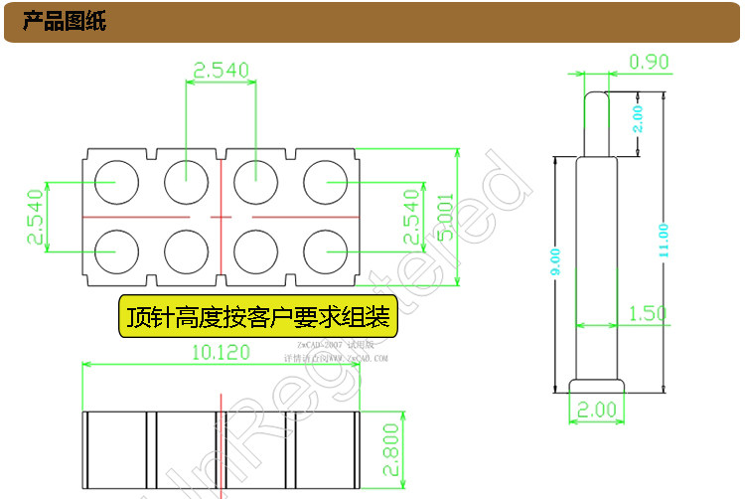
（1）按照产品图纸设计封装
（2）丝印层：绘制封装外框，第1脚附近加圆点标识；
（3）封装完成后导入到本工程的库中。
（4）将其放置到原理图的底板连接座部分（绿色高亮），按一下方式链接
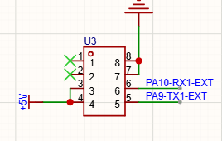
▍子任务 B-1 原理图补全（6分）
打开提供的立创EDA工程文件，根据以下子电路功能描述和BOM清单，补全对应子电路（原理图中已红色高亮）。
序号 | 子电路名称 | 关键要求
1 | 电源输入保护电路 | 保险丝 + TVS + 反接保护二极管
2 | LDO稳压电路以及电源指示灯 | AMS1117-3.3 + 输入/输出滤波
3 | 复位电路 | RC复位 + BOOT0下拉 + 复位按键
4 | LED指示电路 | 2个用户LED + 1个电源指示灯
5 | 按键电路 | 4个用户按键（低电平有效）
6 | AHT30温湿度传感器 | I2C接口 + 4.7K上拉电阻
7 | NE555多谐振荡器 | 通过电位器调整方波输出，接MCU定时器输入
▌子电路功能说明
（1）电源输入保护电路：USB 5V输入后，经过保险丝（F1，自恢复）+ TVS瞬态抑制二极管（D2，单向，5V击穿电压）+ 肖特基二极管（D1，防反接），输出到LDO稳压输入。保险丝用于过流保护，TVS用于浪涌防护，肖特基二极管用于防电源反接保护。保护后输出节点为 +5V。
（2）LDO稳压电路：采用 AMS1117-3.3 线性稳压器，将5V输入稳压为3.3V输出给MCU及外设供电。输入端并联1μF陶瓷电容滤波，输出端并联1μF陶瓷电容滤波。输入节点 +5V，输出节点 3V3，地节点 GND。
（3）复位电路：复位电路：NRST引脚通过10K上拉电阻接3V3，复位按键SW-RST一端接NRST，一端接GND，按下时拉低复位。MCU的NRST为低电平复位有效。
（4）LED指示电路：共3个LED：1个电源指示灯（LED-PWR，红色，接3V3，经470Ω限流电阻接GND）；2个用户LED（LED2、LED3，绿色，阳极分别接MCU的PA11、PA12引脚，阴极经1K限流电阻接GND，MCU输出低电平时点亮）。LED1标号D1，LED2标号D2，电源LED标号D3。
（5）按键电路：4个独立按键（SW1~SW4），一端分别接MCU的PD0、PD1、PA2、PD3引脚，另一端接GND。MCU引脚使用内部上拉，按键按下时引脚为低电平。按键无需外部上拉电阻。
（6）AHT30温湿度传感器：AHT30是数字温湿度传感器，I2C接口。VDD接3V3，GND接GND。SDA接MCU的PB9（I2C1_SDA），SCL接MCU的PB8（I2C1_SCL）。SDA和SCL各接一个4.7K上拉电阻到3V3。
（7）NE555多谐振荡器：NE555构成多谐振荡器，输出可调频率方波信号，接到MCU的PA8引脚（TIM1_CH1，用于输入捕获测量频率）。供电为+5V。
💡 提示：所有元件均可在立创EDA元件库中找到，BOM清单和封装对照表中已提供完整型号和封装信息。
▍子任务 B-2 设计规则设置（2分）
（1）根据工艺要求表设置DRC设计规则，单位支持mil/mm切换；
（2）设置线宽规则：信号线 6mil（0.15mm），电源线 32mil（0.8mm）；
（3）设置过孔规则：内径12mil（0.3mm），外径24mil（0.6mm）；
（4）设置安全间距规则：线线间距、线焊盘间距、孔线间距均为 6mil（0.15mm）；
（5）设置阻焊规则：焊盘1:1开窗，阻焊桥最小宽度 4mil。
▍子任务 B-3 PCB布局
将原理图信息更新到PCB编辑器，在给定的板框区域内完成元件布局。
1 布局要求
（1）板框尺寸：2560mil × 1970mil（约96mm × 72mm），四角倒圆角R=80mil（2mm）；
（2）电源模块（AMS1117、滤波电容）集中放置在电源输入端(pogopin)附近，输入输出路径清晰；
（4）晶振电路靠近MCU晶振引脚；
（5）LoRa模块放置在板上方边缘，天线端靠近板边缘；
（6）元件布局按功能模块分区（电源区、主控区、接口区、传感器区）；
（7）调整位号丝印位置，确保清晰可读，不与焊盘重叠。
参考图：
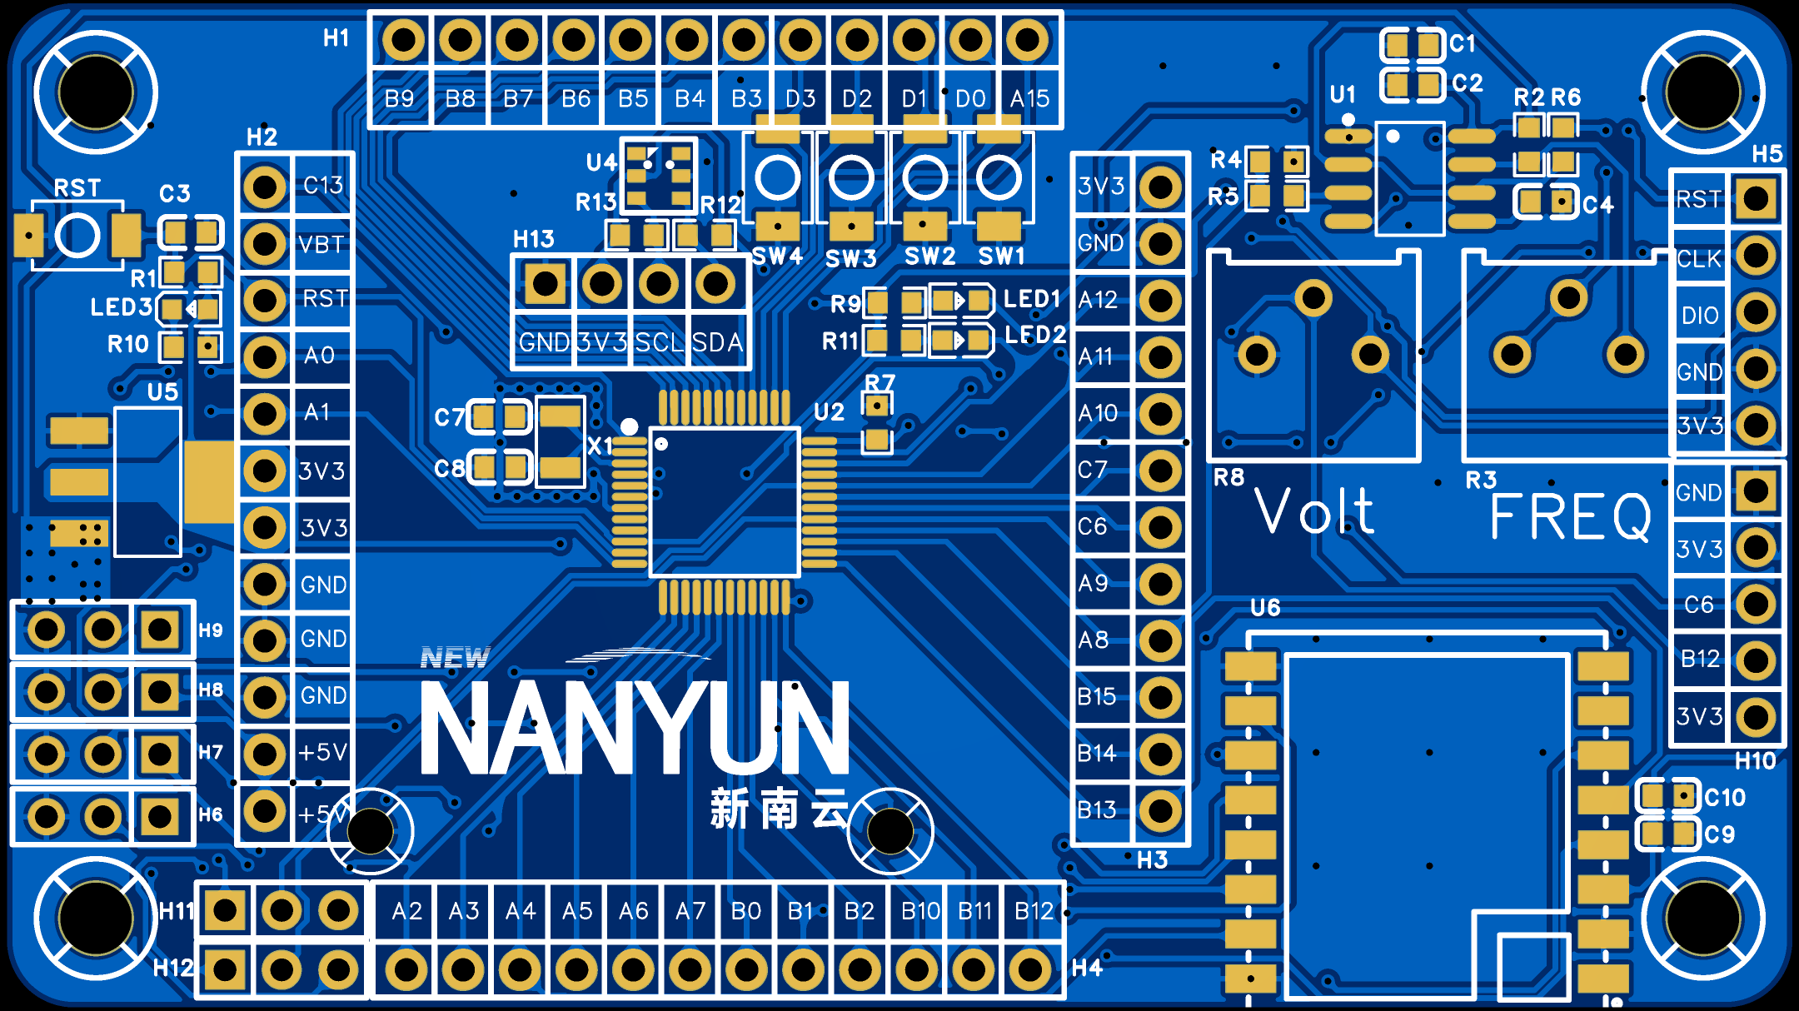
▍子任务 B-4 PCB布线（7分）
（1）电源线加宽： 3V3线宽 ≥ 32mil（0.8mm），5V线宽 ≥ 40mil（1mm）；
（2）地线优先：优先保证GND网络连通，底层主要作为地平面；
（3）信号线：普通信号线宽 6mil（0.15mm），关键信号（晶振、复位）尽量短；
（4）晶振布线：晶振下方不走其他信号线，周围敷地铜屏蔽；
（5）走线角度：优先使用45°走线，避免90°直角走线；
（6）过孔使用：信号线过孔数量合理，避免不必要的过孔；
（7）敷铜要求：顶层、底层均敷GND铜，网格敷铜或全铜均可；
（8）网络连通率：100%，所有网络必须连通，不得有开路。
▍子任务 B-5 DRC检查与Gerber导出（2分）
（1）完成布线后运行DRC检查，确保0错误（警告可以忽略）；
（2）导出生产Gerber文件，包含以下层：顶层、底层、顶层阻焊、底层阻焊、顶层丝印、底层丝印、板框层、钻孔层；
（3）Gerber文件打包为zip压缩包，命名规范见提交要求；
（4）导出PCB 2D预览图（顶层视图），保存为PNG格式。
五、成果物提交要求
序号 | 成果物名称 | 文件名 | 格式
1 | 完整工程文件 | B_工位{工位号}.epro | epro
2 | 自建封装 | B0_X3DC_工位{工位号}.efoo | efoo
3 | Gerber压缩包 | B5_Gerber_工位{工位号}.zip | zip
4 | 2D预览图（顶层） | B5_TopView_工位{工位号}.png | png
5 | BOM清单（可选） | B_BOM_工位{工位号}.csv | csv
⚠ 注意：所有文件保存到 "D:\提交资料\模块A\" 目录下，比赛结束前统一拷贝到U盘根目录提交。文件名中 {工位号} 请替换为您的实际赛位号。
六、注意事项
1. 比赛时间100分钟，请合理分配各子任务时间；
2. 设计过程中注意随时保存，防止意外丢失；
3. 严格按照命名规范保存文件，文件命名错误将影响评分；
4. 禁止拷贝他人文件或使用外部存储设备，违者按作弊处理；
5. 立创EDA库中元件丰富，优先使用库中元件，不得自行创建除PogoPin以外的封装；
6. 如遇软件故障或其他问题，请举手示意监考老师。

